***Sezione 1) NFA/ε-NFA a DFA/NFA a DFA***

*Primo set di esercizi Automata Tutor*

1. *Automa NFA con alfabeto {0,1,2} che ha come linguaggio:*

*la cifra finale sia comparsa in precedenza*

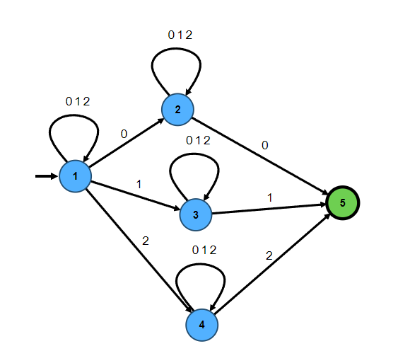

1. *Automa DFA con alfabeto {0, 1} che ha come linguaggio:*

*tutte e sole le stringhe che contengono esattamente tre zeri (anche non consecutivi)*

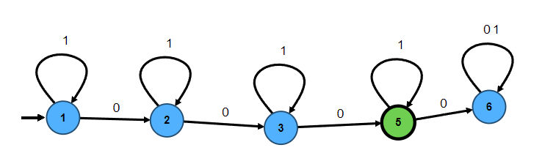

1. *Automa NFA con alfabeto {0,1,2} che ha come linguaggio le stringhe in cui:*

*la cifra finale non sia comparsa in precedenz*

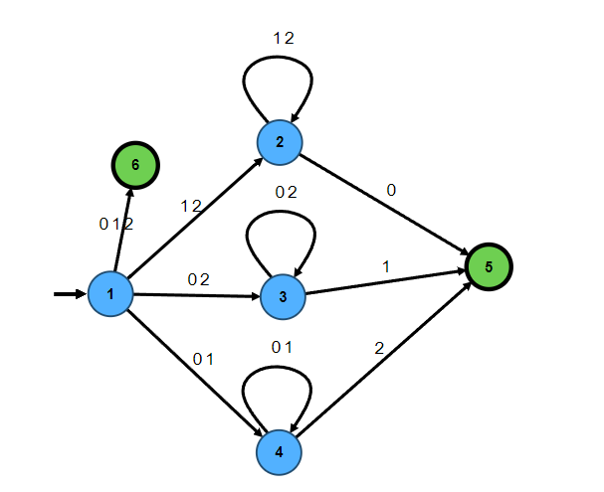

1. *Automa NFA con alfabeto {a, b, c, d} che ha come linguaggio le stringhe in cui:*

*uno dei simboli dell’alfabeto non compare mai*

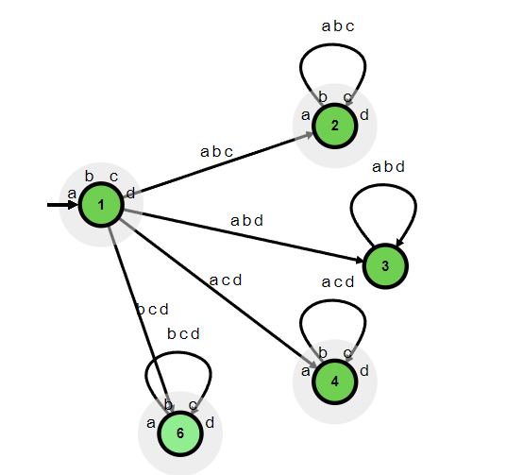

1. *Automa NFA con alfabeto {0, 1} che ha come linguaggio le stringhe in cui:*

*esistono due 0 separati da un numero di posizioni multiplo di 4*

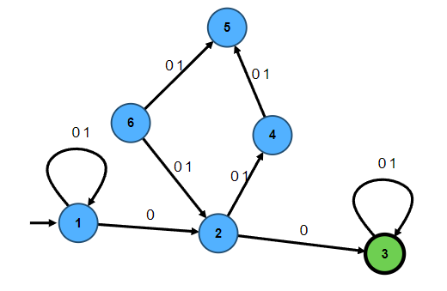

1. *Automa DFA con alfabeto {0, 1} che ha come linguaggio:*

*tutte e sole le stringhe che terminano con 00*

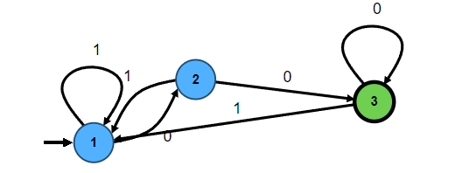

1. *Automa DFA con alfabeto {0, 1} che ha come linguaggio:*

*tutte e sole le stringhe che cominciano o finiscono con 01 (o entrambe le cose)*

1. *Automa DFA con alfabeto {0, 1} che ha come linguaggio:*

*tutte le stringhe che rappresentano la codifica binaria di un numero multiplo di 3. La stringa vuota non rappresenta nessun numero.*

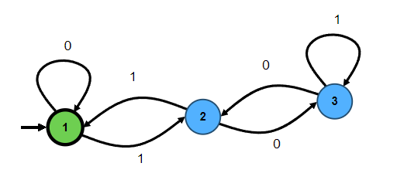

1. *Automa DFA con alfabeto {0, 1} che ha come linguaggio:*

*tutte e sole le stringhe che un numero di 1 multiplo di 3*

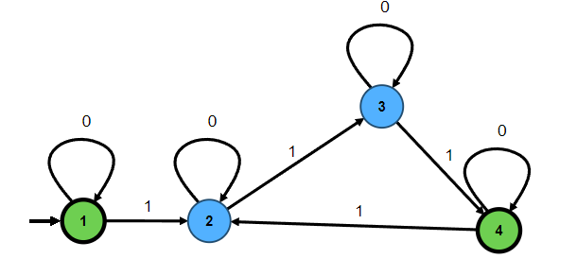

1. *Automa DFA con alfabeto {0, 1} che ha come linguaggio:*

*tutte e sole le stringhe con un numero pari di “a” e di “b”*

*Dal file – Esercizi01 (uno dei due del file è stato fatto qui sopra)*

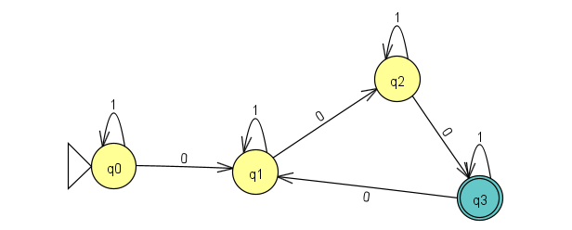

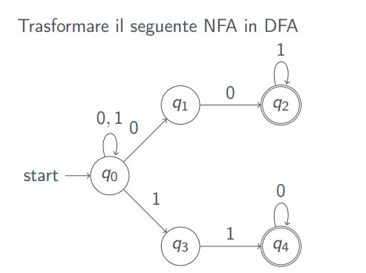*Conversioni da NFA a DFA (esercizi delle slide)*

Per poterlo fare:

* prima si costruisce la tabella di transizione
* successivamente si costruisce l’automa. Si parte dallo stato iniziale (q0) e poi si va avanti ragionando per unione. Descrivo esattamente cosa si fa:

1. parti da q0 (stato iniziale); per 0 vai verso (q0,q1) mentre per 1 vai verso (q0,q1).
2. Ora dobbiamo guardare la tabella. Siamo in (qo,q1); ciò implica che dovremo andare avanti guardando l’unione delle celle corrispondenti nella tabella (quindi farò l’unione di q0 e q1).

Questo significa che per 0 andrò verso (q0,q1,q2) mentre per 1 andrò verso (q0,q1).

1. In questo modo si procede per ogni singolo stato. Guardo dove sono e unisco (come si vede dai colori) ciò che ci sta nella tabella e converto correttamente.

Una considerazione; si procede per unione come detto e ogni singolo stato sia indicato come finale, anche l’unione sarà disegnata come finale (ad esempio (q0,q1,q2) oppure (q0,q2,q3) sono stati finali).

|  |  |  |
| --- | --- | --- |
| Qd | 0 | 1 |
| ∅ | ∅ | ∅ |
| ->{q0} | {q0, q1} | {q0, q1} |
| {q1} | {q2} | ∅ |
| *{q2} | ∅ | {q2} |
| {q3} | ∅ | {q4} |
| *{q4} | {q4} | ∅ |

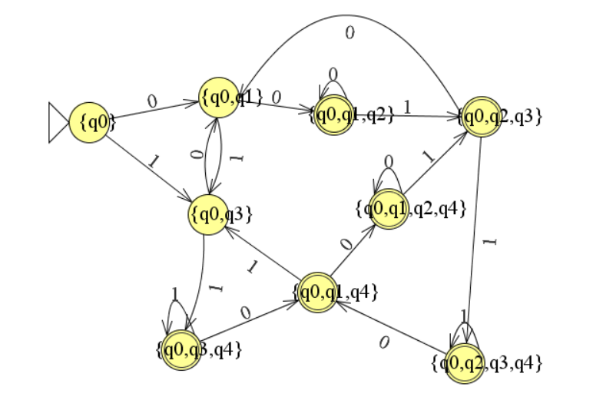

Per ricavarsi tutti gli altri stati si consideri il ragionamento scritto. Poi si ricava (con pazienza e andando con calma) tutto il resto in maniera abbastanza facile.

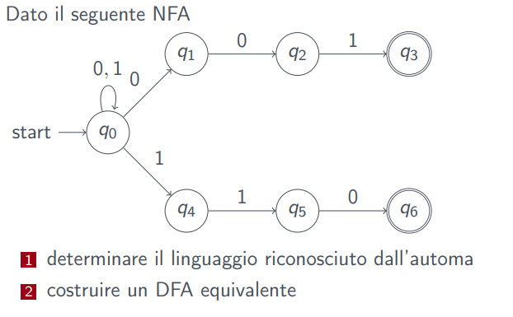

1) L’automa riconosce come linguaggio:

Un alfabeto che comprende delle stringhe che terminano con 001 oppure con 110.

2)

|  |  |  |
| --- | --- | --- |
| Qd | 0 | 1 |
| ∅ | ∅ | ∅ |
| {q0} | {q0, q1} | {q0,q4} |
| {q1} | {q2} | ∅ |
| {q2} | ∅ | {q3} |
| *{q3} | ∅ | ∅ |
| {q4} | ∅ | {q5} |
| {q5} | {q6} | ∅ |
| *{q6} | ∅ | ∅ |

Si procede nello stesso modo descritto brevemente sopra:

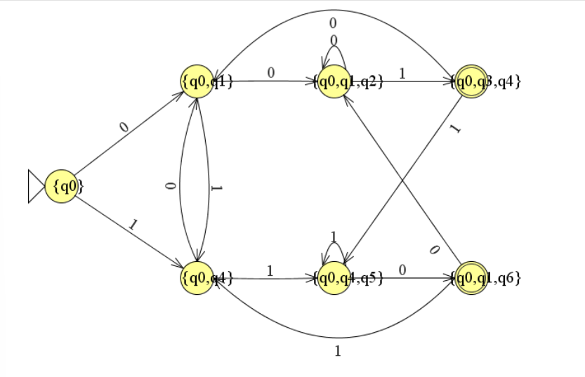

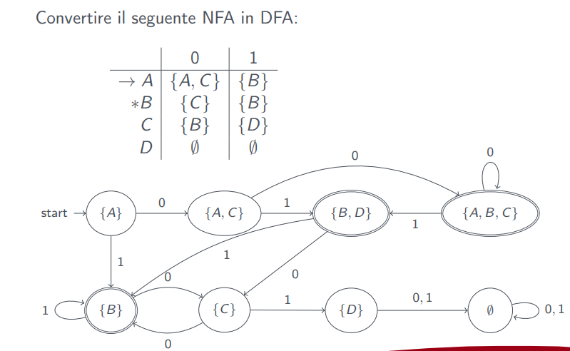

*Tratto dal file 03-esercizi e visto in classe:*

1. 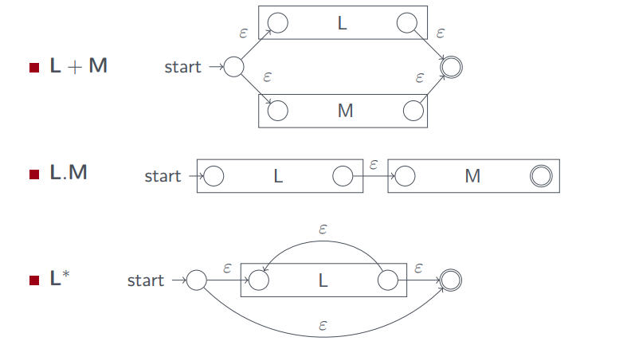Sì a tutte e 3 le domande
2. Intuitivamente (poi seguono gli automi di riferimento):

* per l’unione basta avere uno stato iniziale comune ed una biforcazione verso due stati
* per la concatenazione si avrà uno stato iniziale seguito da uno stato finale oppure uno non finale
* per lo star, basta avere tutte le combinazioni da e verso altri stati

*Esercizio con ε-chiusure (da slide 02-nfa)*

1)

2)

3)

Si ottiene l’automa anche qui applicando le regole viste per conversione NFA/DFA, considerando che le epsilon sono transizioni vuote (quindi si vede che (q0,q1,q2) può essere rappresentata come unione per ε e si ragiona anche qui per unione.

Ad esempio (caso stato iniziale dal calcolo delle chiusure, quindi (q0,q1,q2) confrontando con l’automa e ragionando per unione alla NFA/DFA):

* 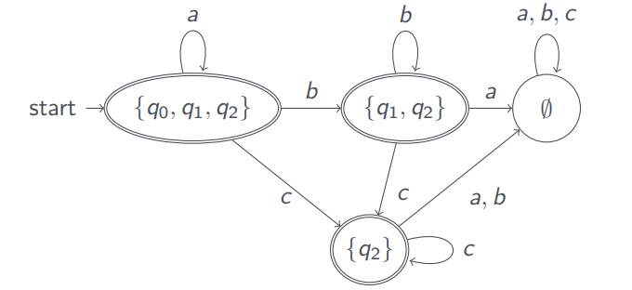per (a) si vede che l’unione tra q0,q1,q2 porta (q0,q1,q2), sempre perché ε è vuoto e permette di andare verso q1,q2 senza consumare nulla.
* per (b) si vede da sopra che, va verso q1. Essendo poi tra q1 e q2 una ε è transizione vuota, quindi comprende anche q2. Da cui l’unione q1,q2.
* per (c) si vede che va solo verso q2

Ora però si ragiona come qui, ma appunto considerando solo gli stati dati dalle ε-chiusure (quindi (q1,q2) e (q2), oltre allo stato vuoto, qui considerato).

*Esercizi Tutorato 1:*

1)

2)

3)

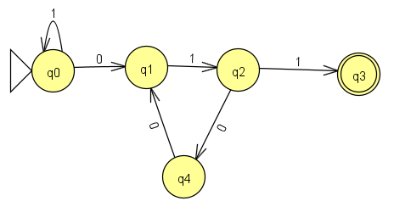4)

5)

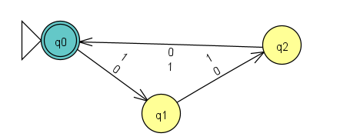6)

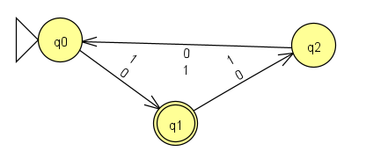

7)

Per completezza metto anche il caso |w|mod 3 = 2 (alfabeto con (a,b) ma il ragionamento è identico):

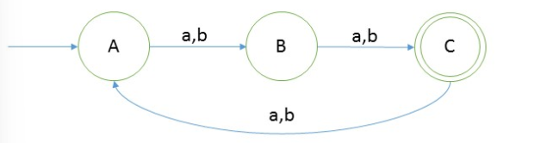

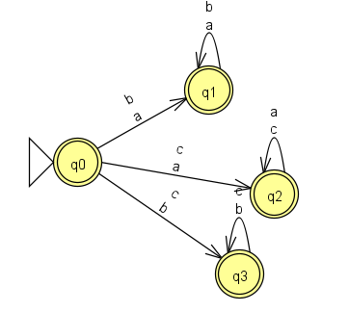1)

2)

3)

Questa sopra è la strada migliore; altrimenti l’idea può essere più lunga e una roba di questo tipo (nota: non è del tutto completa):

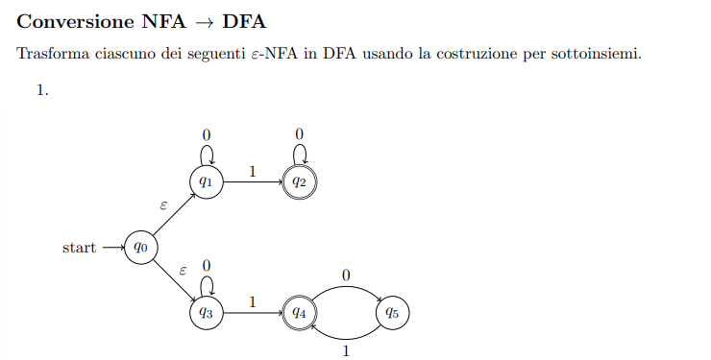

1) Primo step: calcolare le ε-chiusure

In questo caso avremmo (q0,q1) e (q0,q3). Lo stato iniziale sarà quindi (q0,q1,q3).

ENCLOSE (q0) = {q0,q1,q3}

2) Si calcola poi come sempre la tabella di transizione; sempre per unione e osservazione dello stato attuale e stati precedenti, in maniera complementare a quanto visto sopra.

Consiglio: mettere subito lo stato vuoto, perché come si vede servirà nel caso ci siano altri stati vuoti che lo raggiungono.

|  |  |  |
| --- | --- | --- |
|  | 0 | 1 |
| ∅ | ∅ | ∅ |
| -> {q0,q1,q3} | {q0,q1,q3} | {q2,q4} |
| {q1,q3} | {q1,q3} | {q2,q4} |
| *{q2,q4} | {q2,q5} | ∅ |
| *{q2,q5} | {q2} | {q4} |
| {q2} | {q2} | ∅ |
| {q4} | {q5} | ∅ |
| {q5} | ∅ | {q4} |

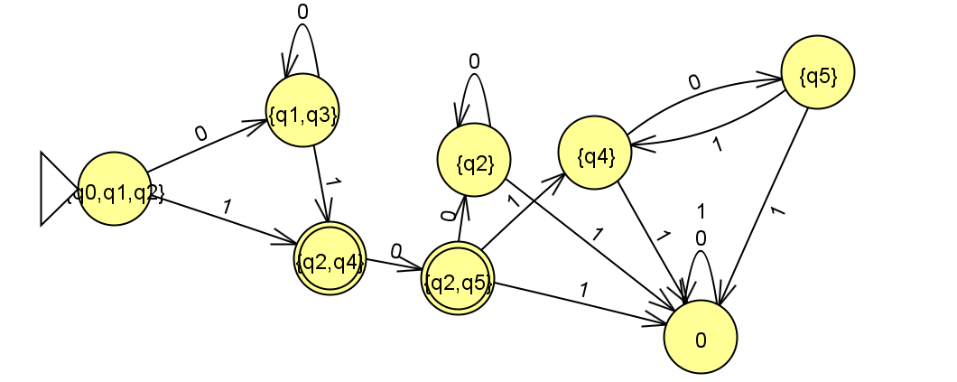

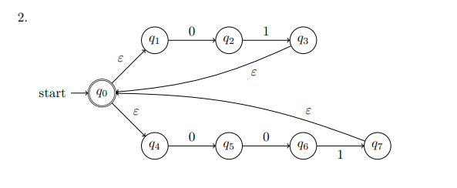

1)

ECLOSE (q0) = {q0,q1,q3}

ECLOSE (q3) = {q3,q0,q1}

ECLOSE (q7) = {q3,q0,q1,q4}

|  |  |  |
| --- | --- | --- |
|  | 0 | 1 |
| ∅ | ∅ | ∅ |
| -> *{q3,q0,q1,q4} | {q2, q5} | ∅ |
| {q2,q5} | {q6} | ∅ |
| q6 | ∅ | {q7} |
| q7 | {q0,q1,q4} | ∅ |
| *{q0,q1,q4} | {q2, q5} | ∅ |

2)

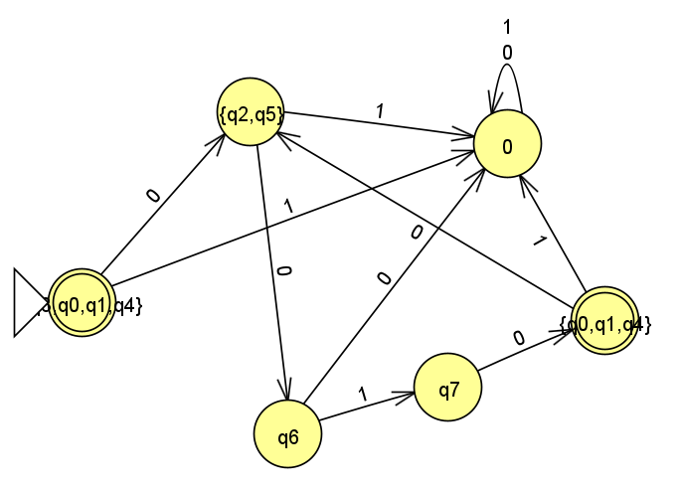

**Correzioni di esercizi NFA/DFA presenti dal libro**

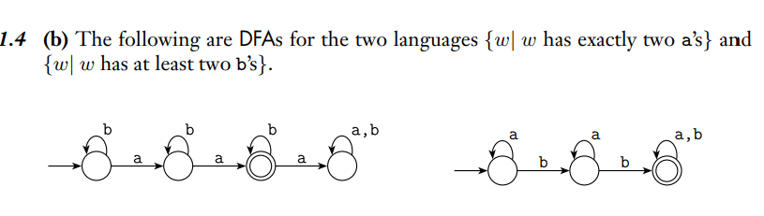

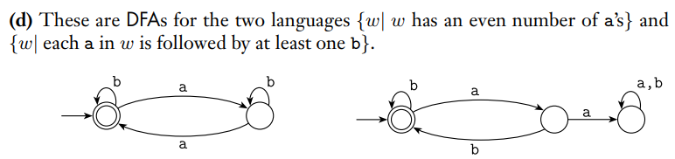

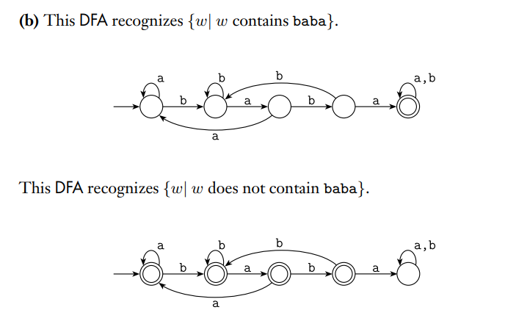

Nello screen sotto:

1. The language {w| w ends with 00} with three states
2. The language 1∗ (001+ )∗ with three states

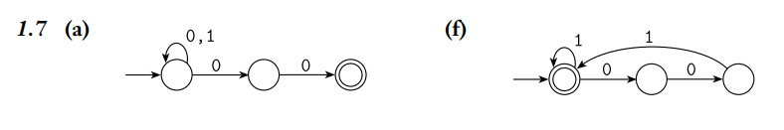

**Seguono vari esempi di DFA (sempre presi dal libro)**

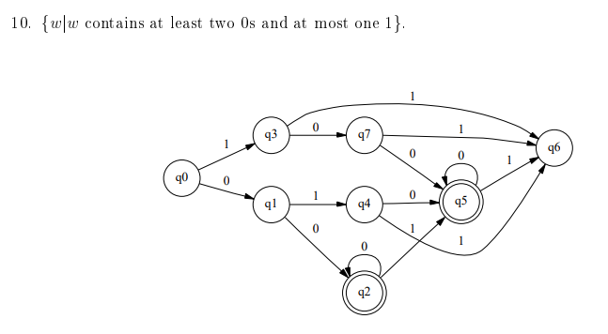

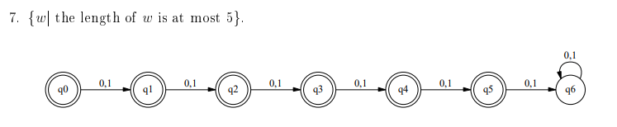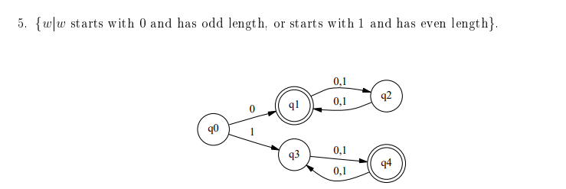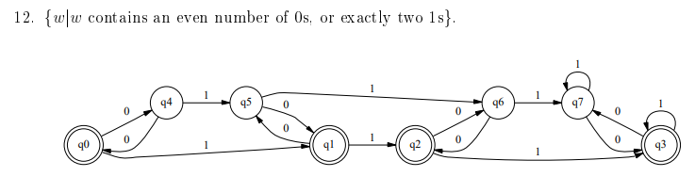

**Seguono altri esempi selezionati di NFA (sempre del libro):**

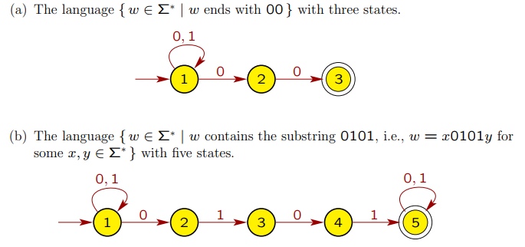

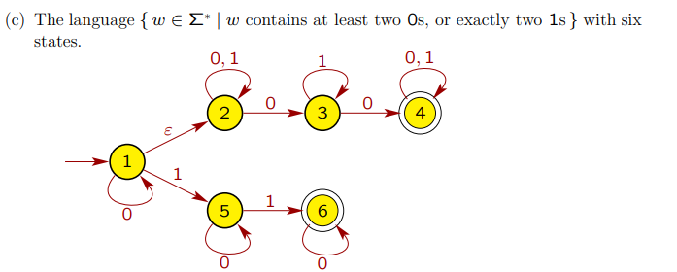

***Sezione 2: Espressioni regolari***

*Secondo set di esercizi di Automata Tutor*

1) Set di 0/1 alternati

2) Tutte le stringhe che contengono un numero pari di “a”

3) Tutte le stringhe che NON contengono la sottostringa 101